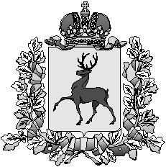

Администрация

городского округа город Шахунья

Нижегородской области

П О С Т А Н О В Л Е Н И Е

от 01 декабря 2015 года № 1393

Об утверждении плана мероприятий, направленных на гармонизацию межнациональных отношений в городском округе город Шахунья
Нижегородской области на 2015-2020 годы

В целях обеспечения реализации государственной политики по укреплению межнационального согласия и единства, повышению толерантности в городском округе город Шахунья Нижегородской области, выявления напряженности на раннем этапе и недопущения перерастания националистических проявлений, возникающих на бытовой почве, в процессы экстремистского характера администрация городского округа город Шахунья Нижегородской области п о с т а н о в л я е т:
- Утвердить прилагаемый план мероприятий, направленных на гармонизацию межнациональных отношений в городском округе город Шахунья Нижегородской области на 2015-2020 годы.
- Начальнику общего отдела администрации городского округа город Шахунья Нижегородской области обеспечить размещение настоящего распоряжения на официальном сайте администрации городского округа город Шахунья Нижегородской области.
- Контроль за исполнением настоящего распоряжения возложить на первого заместителя главы администрации городского округа город Шахунья Нижегородской области А.Д. Серова.

Глава администрации городского
округа город Шахунья Р.В.Кошелев

